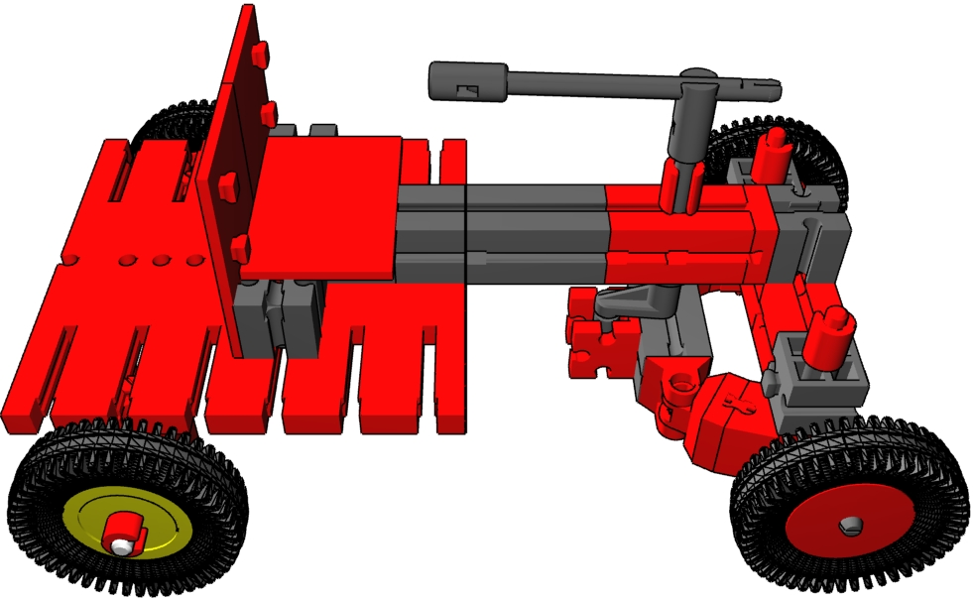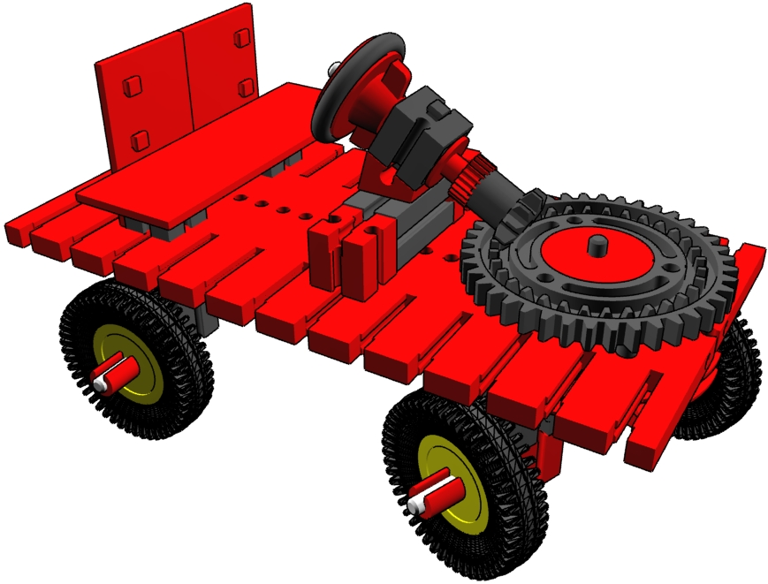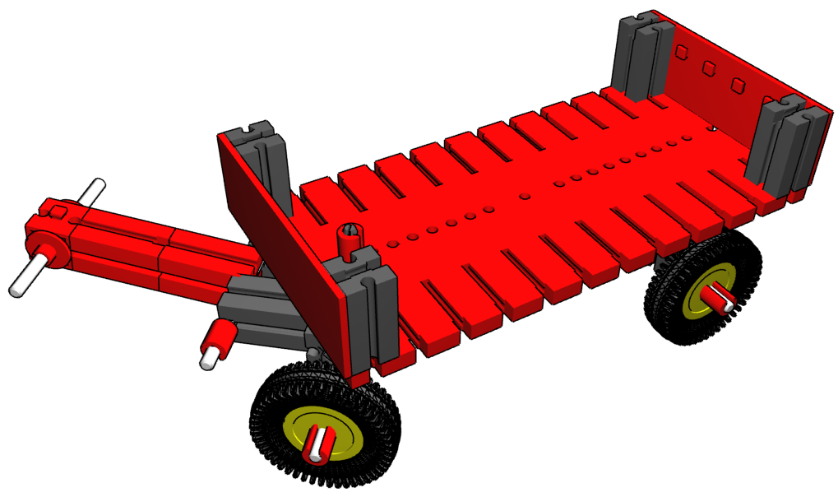
Achsschenkellenkung mit Spurstange hinten 5.1.2.2
Drehschemellenkung 3.3.2.1 - 3
Lenkung mit Zahnstangengetriebe 5.1.2.10
Seifenkiste mit Achsschenkel-Lenkung 3.1.21
Fahrgestell mit Achsschenkel-Lenkung 5.1.2.8
Achsschenkellenkung 5.1.2.1
Seifenkiste mit Lenkung und Bremse
3.1.11
Seifenkiste mit Lenkung
3.1.10
Gepäckwagen mit Lenkung
3.3.5 – 3.3.7
Seifenkiste mit Lenkung
3.1.13
Thema: Fahrzeuglenkung

